II. Hồ sơ, thủ tục giải quyết chế độ thờ cúng liệt sĩ
- Đơn đề nghị theo mẫu 18 phụ lục 1, nghị định 131/2021/NĐ-CP
- Biên bản uỷ quyền (do tư pháp cấp xã hướng dẫn)
- Bản sao Bằng Tổ quốc ghi công.

Mẫu số 18
CỘNG HÒA XÃ HỘI CHỦ NGHĨA VIỆT NAM
Độc lập - Tự do - Hạnh phúc
_____________________________________

ĐƠN ĐỀ NGHỊ
Giải quyết chế độ trợ cấp thờ cúng liệt sĩ
____________
Kính gửi: Sở Nội vụ tỉnh Thái Nguyên

1. Thông tin người đề nghị
Họ và tên: Nông Văn B
Ngày tháng năm sinh: 10/5/1967 Nam/Nữ: Nam
CCCD/CMND số 019067000xxx Ngày cấp 24/4/2021 Nơi cấp Cục Cảnh sát hành chính về trật tự xã hội.
Quê quán: Bình Lục, Hà Nam
Nơi thường trú: Tổ 10, phường Vạn Xuân, tỉnh Thái Nguyên
Số điện thoại: 0912.581.xxx
Mối quan hệ với liệt sĩ: con đẻ
Được ủy quyền thờ cúng liệt sĩ: Nông Văn C
Quê quán: Bình Lục, Hà Nam.
Bằng “Tổ quốc ghi công” số ……….. theo Quyết định số: …….. ngày …tháng ….. năm …….. của Thủ tướng Chính phủ.
2. Thông tin về thân nhân liệt sĩ

STT | Họ và tên | Năm sinh | Năm mất | Nơi thường trú | Mối quan hệ với liệt sĩ
1 | Nông Văn D | 1915 | 2001 |  | Bố
2 | Vũ Thị V | 1920 | 2002 |  | Mẹ
3 | Nông Văn B | 1967 |  | Tổ 10, phường Vạn Xuân, tỉnh Thái Nguyên | con
4 | Nông Văn A | 1969 |  | Tổ 12, phường Vạn Xuân, tỉnh Thái Nguyên | con

...., ngày... tháng... năm...  Xác nhận của UBND cấp xã  Ông (bà) Nông Văn B hiện thường trú tại Tổ 10, phường Vạn Xuân và có chữ ký  trên bản khai là đúng.  QUYỀN HẠN, CHỨC VỤ CỦA NGƯỜI KÝ  (Chữ ký, dấu)  Họ và tên | Vạn Xuân, ngày ... tháng ... năm 2025  Người khai  (Ký, ghi rõ họ và tên)  Nông Văn B

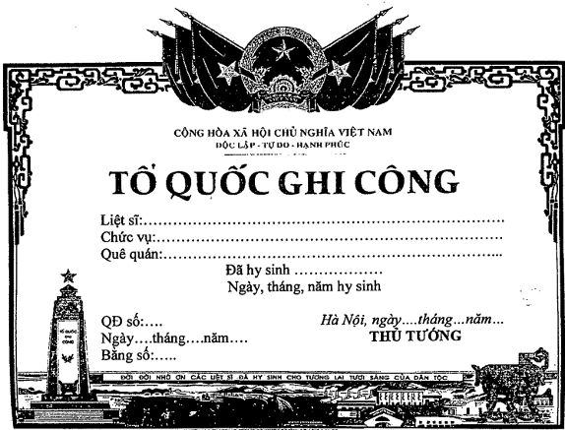

Ghi chú: Ghi họ và tên liệt sĩ.

